|  |
| --- |
| **Il-Verb – Il-Preżent *The Verb – The Present Tense*** |

* It-temp **preżent** juri li xi ħaġa ssir ta’ kuljum jew fatt.

*The* ***present*** *tense denotes actions which take place every day or facts.*

Pawlu jikteb pulit. (ta’ kuljum) > *Paul writes neatly.*

Jien nilgħab iċ-ċess tajjeb. (fatt) > *I play chess well.*

Ix-xemx titla’ mil-lvant. (fatt) > *The sun rises in the east.*

* Il-preżent isir billi nżidu l-prefissi:  **n- n-**

**t- t-**

**j- j-**

**t-**  quddiem l-imperattiv.

**Kiteb** *(wrote)* **għamel** *(made)*

**ikteb iktbu agħmel agħmlu**

/ \ / \

**jien n** ikteb **aħna n** iktbu **n** agħmel **n** agħmlu

**inti t** ikteb **intom** **t** iktbu **t** agħmel **t** agħmlu

**huwa**  **j** ikteb **huma** **j** iktbu **j** agħmel **j** agħmlu

**hija t** ikteb **t** agħmel

**\*** Verbi li għandhom **għ / h** fil-Mamma jinbnew bl-istess mod fuq l-imperattiv.

*Verbs having* ***għ / h***  *in the Mamma are structured in the same manner with the imperative verb.*

* Verbi li fl-imperattiv jibdew bl-ittri **ċ, d, ġ, s, x, ż, z,** il-prefiss **t-** jsir bħalhom

meta jmiss magħhom.

*Imperative verbs which start with* ***ċ,d,ġ,s,x, ż, z*** *change the prefix* ***t-*** *to reflect these letters.*

**dar** *(turned)* **ġarr** *(carried)*

**/ \ / \**

n dur n duru n ġorr n ġorru

**d** dur **d** duru **ġ** ġorr **ġ** ġorru

j dur j duru j ġorr j ġorru

**d** dur **ġ** ġorr

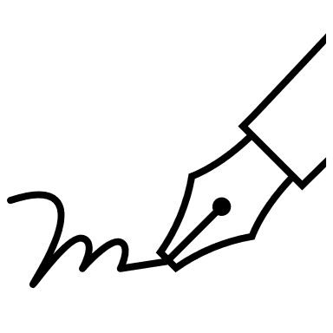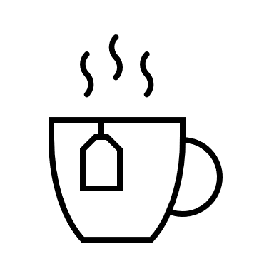**Taħriġ A: Ikkonjuga dawn il-verbi fil-preżent.**

**kiteb xorob**

______________ _______________ _______________ ________________

**______________ _______________ _______________ ________________**

**______________ _______________ _______________ ________________**

______________ _______________ _______________ ________________

**______________ _______________ _______________ ________________**

**żar għażel**

______________ _______________ _______________ ________________

**______________ _______________ _______________ ________________**

**______________ _______________ _______________ ________________**

**______________ _______________ _______________ _______________**

**______________ _______________ _______________ _______________**

**Taħriġ B: Ifforma l-preżent tal-verb fil-parenteżi skont is-sens tas-sentenza.**

***Show the correct present tense form of the verb in brackets.***

1. Jien (qam) ___________________ kmieni filgħodu.
2. Il-ħaddiema (għamel) ________________________ xogħol tajjeb ħafna.
3. L-għalliem (kiteb) _________________________ imejl lill-ġenituri.
4. Il-pazjent irid (xorob) _________________________ ħafna ilma.
5. Huma jafu (kiteb) _________________________ bil-Malti u l-Ingliż.
6. Tony u Sara (żar) _________________________ liz-zija l-isptar.
7. Il-pulizija (ħadem) _______________________ anki billejl.

**Taħriġ Ċ. Sewwi fejn meħtieġ.**

1. Aħna noqodu attenti għall-lezzjoni.

___________________________________________________________________

1. Ma nistax ngħalaq il-bieb tal-kamra.

___________________________________________________________________

1. It-tabib jaħslu idejh wara l-operazzjoni.

___________________________________________________________________

1. L-għalliem tibat messaġġi bil-mowbajl.

___________________________________________________________________

1. L-istudent nixrob ħafna ilma.

__________________________________________________________________

**Taħriġ D: Ikteb x’jagħmlu dawn:**

***Write what the following are doing.***

1. 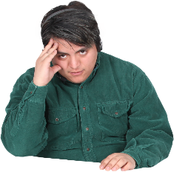 L-istudent qiegħed (ħaseb) ________________________.

Huwa jaf (kiteb) _______________________ tajjeb.

Huwa (ħabb) ________________________ l-isports.

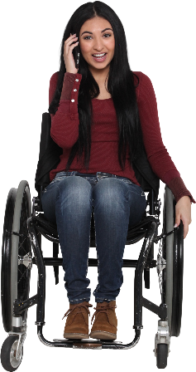

1. Lora (qagħad) ________________________ fuq siġġu tar-roti.

Hi taf (saq) _______________________ is-siġġu tajjeb.

Hija (ħabb) _______________________ taqra novelli qosra.

1. 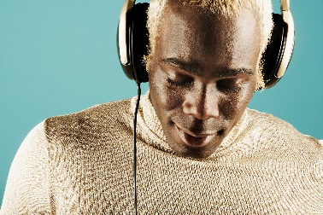  Kevin (ħabb) ______________________ il-mużika.

Huwa (sema’) _______________________ il-mużika Maltija kuljum.

1.  Il-kirurgu (għamel) ______________________

l-operazzjonijiet.

In-nersis (għen) ________________________ lill-kirurgu waqt l-operazzjoni.

Dawn (ħadem) _________________________

fit-teatru tal-operazzjonijiet.

**Taħriġ E: Aqra.**

Jiena Pedro. Għandi tletin sena u noqgħod iż-Żejtun. Jiena għalliem tal-Primarja. Filgħodu nqum fis-sitta, niekol u nixrob xi ħaġa u nipprepara għall-iskola. Immur l-iskola bil-karozza tal-linja. Malli nasal nara ħafna tfal żgħar. Nieħu gost ngħallem.

Meta nispiċċa l-iskola, immur id-dar, niekol u nistrieħ ftit. Xi drabi nikkoreġi x-xogħol tal-istudenti. Wara noqgħod naqra jew nara t-televixin. Wara mmur norqod ħalli nistrieħ għall-għada.

__________________________________________________________